序号 | 核查 | 观察记录（mm） |  |  |  |  | $$\overline{x}$$ | R
序号 | 日期 | X₁ | X₂ | X₃ | X₄ | X₅ | $$\overline{x}$$ | R
1 | 2021.3.7 | 99.98 | 99.98 | 99.98 | 99.98 | 100.00 | 99.984 | 0.020
2 | 2021.3.27 | 99.98 | 100.02 | 100.00 | 100.02 | 100.02 | 100.008 | 0.040
3 | 2021.4.16 | 100.02 | 99.98 | 100.02 | 100.02 | 100.00 | 100.008 | 0.040
4 | 2021.5.8 | 99.98 | 100.00 | 100.02 | 99.98 | 100.02 | 100.000 | 0.040
5 | 2021.5.27 | 100.00 | 99.98 | 99.98 | 100.00 | 100.00 | 99.992 | 0.020
6 | 2021.6.7 | 99.98 | 100.00 | 100.02 | 99.98 | 100.00 | 99.996 | 0.040
7 | 2021.6.26 | 100.02 | 99.98 | 100.02 | 100.02 | 99.98 | 100.004 | 0.040
8 | 2021.7.16 | 100.00 | 99.98 | 99.98 | 100.00 | 100.00 | 99.992 | 0.020
9 | 2021.7.27 | 100.02 | 99.98 | 100.02 | 100.00 | 99.98 | 100.000 | 0.040
10 | 2021.8.16 | 100.00 | 99.98 | 100.02 | 100.02 | 100.00 | 100.004 | 0.040
$$\overline{x}=$$ | 99.9988 |  |  |  |  | 0.0340
查表得: |  | A₂₌ | 0.5770 | D₄₌ | 2.1150 | D₃₌ | 0.0000
选矿设备配件长度尺寸测量过程监视统计记录表
测量过程名称：选矿设备配件长度尺寸
被测参数：长度100mm 允差范围：±0.5mm
测量设备：游标卡尺 测量范围：（0~300）mm 测量不确定度U=0.02mm（k=2）
监视方法：统计技术

控制图计算
中心线 CL=99.9988mm
上控制线 UCL= 100.0184mm
下控制线 LCL= 99.9792mm

R 控制图计算：
中心线 CL= 0.0340
上控制线 UCL= 0.0719
下控制线 LCL= 0
监视结果评价：
均值、极差控制图状态正常，游标卡尺测量过程中未出现非正常变异，能满足要求.

核查人员：龚强 核查日期：2021年08月17日

游标卡尺测量过程质控图

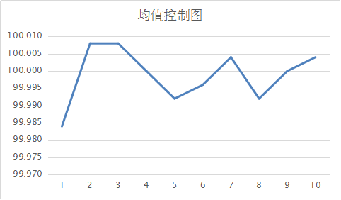

UCL=100.0184mm
CL=99.9988mm
LCL= 99.9792mm

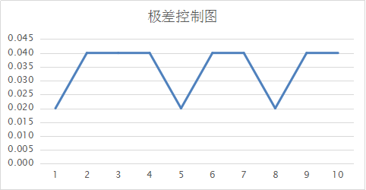

UCL=0.0719
CL=0.034
LCL=0.0000

